1. Base source

Base source 기본 정보ㄴ

OSD_game

License : GPL-3.0

주소 : <https://github.com/hbseo/OSD_game>

사용 언어 : python

추가 모듈 : pygame

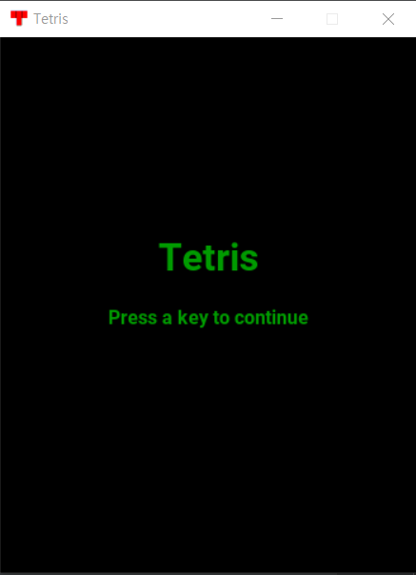 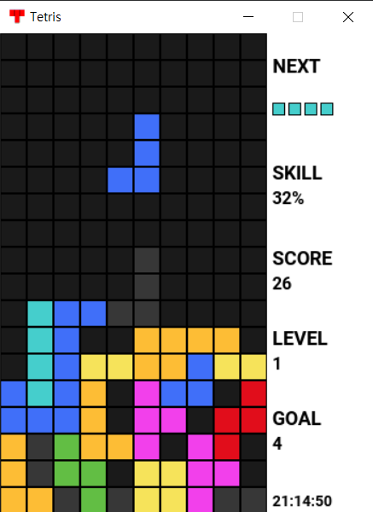 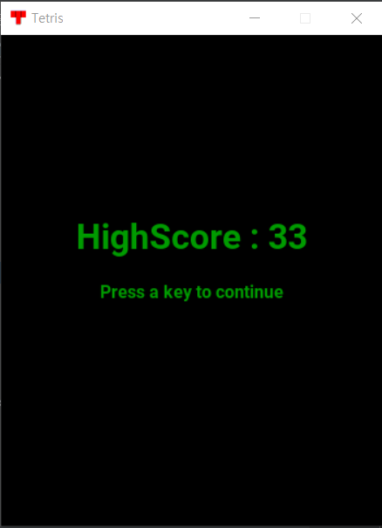

Base source에 대한 swot 분석

Strength

* 기능별로 코드가 직관적으로 나누어져 있음
* 테트리스에 대한 기본적인 기능요소들을 내포함
* 팀에게 가장 익숙한 python을 기반으로 함

Weakness

* 효과음, 배경음, 메뉴 등에 대한 인터페이스가 단순함
* 일관 된 게임 모드에 의한 차별성, 흥미 요소 부족
* 게임 내에 그림자와 관련된 오류가 존재함

Opportunity

* 기본적인 기능들을 포함하기 때문에, 새로운 개선 사항에 대한 집중 가능
* 참고할 수 있는 다양한 테트리스 관련 소스들이 존재함
* 이미 유명한 게임이기 때문에, 사용자의 게임에 대한 이해도가 높은 편이다

Threat

* 이미 수많은 버전의 테트리스 게임이 존재하기 때문에, 흥미를 끌기 힘듬
* 서로 얽혀 있는 코드가 많은 만큼, 기능을 추가 할 때 문제 발생 가능성이 높음

1. 개선, 추가 사항 및 기대효과 ( “-”옆에는 설명, “ * ” 옆에는 기대효과
2. 오류 개선
3. 그림자 오류 개선

* 베이스 소스에서 상황에 따라 그림자가 이상하게 생기는 현상 개선하기
* 게임 중 그림자의 오류로 인한 불편함 제거

1. 인터페이스 향상
2. 각 상황에 맞는 사운드 추가

* 레벨, 콤보, 게임모드 등 다양한 환경에 맞는 사운드 추가
* 게임을 진행하는 동안 좀더 몰입감과 긴장감을 느끼도록 해준다.

1. 메뉴 추가

* 새롭게 추가하는 여러 기능에 맞는 메뉴를 새롭게 만들어 낸다.
* 게임 모드 선택, 랭킹 확인 등 추가 기능에 대한 접근 편의성 향상

1. 블록 이동 간편화

* 블록을 움직일 때, 좌, 우로 이동할 때, 꾹 누르고 있으면 빠르게 이동하도록 하기
* 게임 진행 중 편리함을 제공하고 답답함을 없애줌

1. 디자인 개선

* 단조로운 디자인에서 벗어나, 눈을 즐겁게 해주는 디자인으로 개선
* 게임적인 요소 외에서도 사람들이 재미를 느끼도록 해줌

1. 랭크 제도 추가하기

* 각 모드를 플레이하면 그 기록을 기록하고, 다른 사람들의 기록과 비교 가능하게 함
* 다른 사람들과 경쟁구도를 만들어서, 좀더 게임에 몰입하게 함

1. 모드개선 및 추가 하기
2. 기존 모드 콤보 기능 추가

* 블록을 일정 시간 안에 연속으로 파괴하면 콤보가 쌓이고 점수를 더 주는 시스템 도입
* 콤보를 빨리 쌓기 위해 몰입하다 보면 박진감 있는 플레이를 기대 가능

1. 기존 모드 Level에 따른 난이도 변화

* level이 올라감에 따라 블록이 내려오는 속도를 다르게 하여, 난이도를 조절
* 게임이 진행될수록 좀더 게임에 빠져들게 함

1. 기존 모드 스킬 제거

* 기존에 게이지가 채워지면 모든 블록을 없애는 스킬을 제거하기
* 플레이 도중 균형이 깨지는 스킬로 인한 흥미 하락 방식

1. 미니 게임 모드 추가

* 테트리스 게임 양옆에 블록을 추가해서 밑바닥을 7줄로 줄이기.

1. Two Hands 모드 추가

* 블록이 두 개씩 내려오고, 양손으로 블록을 조정하여 플레이하도록 하기

1. AI 모드 추가

* 플레어보다 늦게 시작하지만, 점점 속도가 빨리지는 AI와 대결해서, 점수가 따라잡히면 지는 모드 추가
* J,K,L 여러 게임 모드를 추가 해서 게임 플레이의 다양성 증가 시키고, 이에 따라 유저들의 흥미 유발

1. 개발 환경

언어 – python ( python version은 사용하는 여러 모듈과의 호환성과 맞춰 가상환경을 만들어 사용 예정)

코드 편집기 – PyCharm

OS : window

1. 프로젝트 일정 및 역할 분담

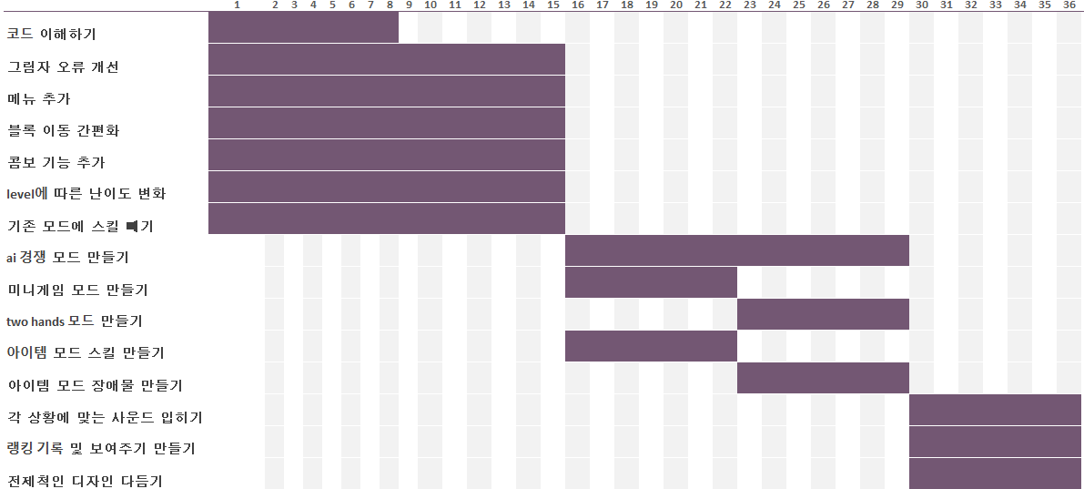-프로젝트 일정

역할분담

|  |
| --- |
| 코드이해하기 / 메뉴구현/ 콤보 기능 추가/ mini ,twohands 모드 / 랭킹관련 - 기존 코드에 대한 이해하기 - 후에 만들 새로운 모드들에 맞게 메뉴 구현하기 - 기존 모드에 콤보 기능 추가하기 - 기본 모드를 응용한 5칸 자리 mini 게임 모드 만들기 , - 기존 모드를 응용한 양손으로 play 하는 two hands 모드 만들기 - 랭킹 기록해주고 , 기록된 랭킹 보여 줄 수 있는 인터페이스 추가하기 |
|
|
|
|
|

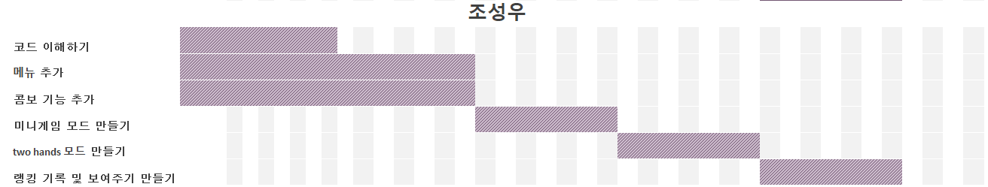

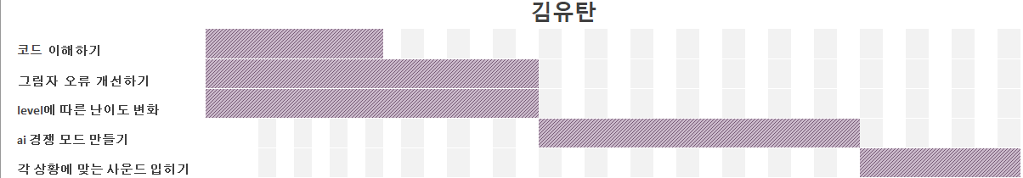

|  |
| --- |
| 코드이해/오류 개선/난이도 설정/ai 모드/사운드 -기존 코드에 대한 이해하기 - 기존 코드에 오류 (그림자 오류) 개선및 찾기  - 기존 모드에 level 별로 난이도 설정하기 - 기존 모드를 응용한 ai 모드 만들기  - 각 모드들이 다 만들어 지면 각 상황에 맞는 사운드 입히기 - |
|
|
|
|

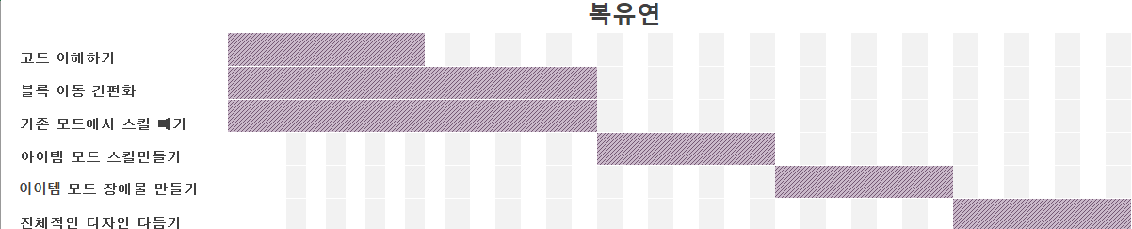

|  |
| --- |
| 코드 이해/ 블록이동 간편화/기존 모드 스킬 없애기/아이템 모드/디자인 -기존 코드에 대한 이해하기  - 블록이동 간편화 시켜주기 - 기존 모드에서 스킬 없애주기 - 기존 모드를 응용한 item 모드에 스킬 넣기 - 기존 스킬 제외한 복불복 스킬 만들기 - 장애물 설치 및 발동시 걸리는 제약 조건 만들기 -전체적인 디자인 다듬기 |
|
|
|
|
|